Webes alkalmazasok 1. beadando.  
  
Neptunkod:  
BG5Q8G

Kiirt feladat: (3-as feladat)  
Hírportál

Készítsük el egy online portál hírkezelo rendszerét, ahol a munkatársak

feltölthetik cikkeiket, amelyek megjelennek egy webes felületen.

A webes felület tartalmazza magát a hírportált, ahol az olvasok tetszolegesen

böngészhetik a híreket.

• A fooldalon megjelennek a legfrissebb hírek (cím és összefoglaló, dátum

szerint csökkeno sorrendben, legfeljebb 10), illetve a lap tetején kiemelten a

vezeto cikk (cím és összefoglaló) képpel (amennyiben több kép tartozik a

cikkhez, az elso jelenik meg, kicsinyített méretben).

• A címet kiválasztva megjelenik a teljes tartalom (beleértve a szerzo nevét,

illetve a bevitel, vagy utolsó módosítás dátumát) képpel (ha van kép a cikkhez

rendelve, amennyiben több kép tartozik a cikkhez, az elso jelenik meg,

kicsinyített méretben). A képet kiválasztva megjelenik a cikkhez tartozó

képgyujtemény, ahol egyenként lapozhatunk a képek között, illetve

visszaléphetünk a cikkhez.

• A hírportál tartalmaz egy archívumot, ahol dátum szerint csökkeno

sorrendben listázódnak a hírek (cím és összefoglaló). Egy oldalon legfeljebb

20 hírt láthatunk, a többiért lapozni kell. Az archívumban lehet keresni is,

megadott dátumra, cím(részlet)re, vagy tetszoleges szóra a cikk tartalmából.

Megavlositas:

A programban Ado.Net Entity framework segitsegevel letesitettem kapcsolatot az adatbazis es az MVC patternu Asp.Net alkalmazas kozott.

Az adatbazist a Models folderen belul talalhato NewsPortal.edmx segitsegevel allitottam elo. 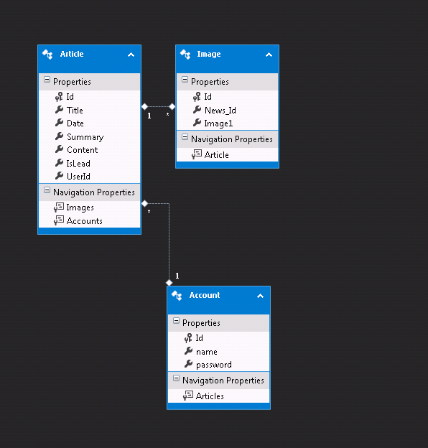  
A legeneralt osztalyok es a keretrendszer nyujtotta eroforrasokat hasznalva a View nezetek vezerleset a HomeController osztaly valositja meg, ami a model alapjan iranyitja az osszetettebb lekerdezeseket, peldaul a kepek kikereseset az adatbazisbol a public FileResult ArticleImage(Guid Id) methodus segitsegevel.  
  
A kezdetleges kereses is itt valosul meg a public ActionResult Results(string searchText) a metodusban. Kerseni nem csak az archivumban de barhonnan az oldalon kezdemenyezhetunk.

Az archive es index .cshtml nezetek igen hasonlo elven alaupulnak, mindkettoben felsorolt elemek cimet kivalasztva a homvecontroller.cs osztaly atnavigalja a felhasznalot a specifikus cikkre melyet kivalasztott, amennyiben a cikk tartalmaz kepmellekleteket azok a cikk alatt kicsiben jelennek meg.